《Linux程序设计》各章知识点梳理

第1章
- 软件包的管理方式方面，Ubuntu、CentOS的差异
软件包管理是指系统中安装和维护软件的方法。
软件包管理工具提供在操作系统中安装，升级，卸载所需要软件的方法，并提供对系统中所有软件状态信息的查询。
软件通常以“包”的形式存储在仓库（repository）中
差异：
Ubuntu 基于 Debian 架构，而 CentOS 则来自 Red Hat Enterprise Linux。 在 Ubuntu 中，您可以使用 apt-get 包管理器下载 DEB 包。 同时，在 CentOS 中，您必须使用 yum 命令从中央存储库下载和安装 RPM 软件包
- 如何添加一个新用户？
useradd 新建用户名 功能：用来建立用户帐户和创建用户的起始目录
passwd 帐户名 功能：修改帐户的登录密码
sudo adduser 普通用户名 sudo 功能：将普通用户设置为超级用户
- 什么是Shell？
shell是是系统的用户界面，提供了用户与内核进行交互操作的一种接口。
4、如何查看一条命令的帮助文档？
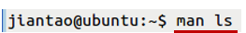
① man 该命令
② 命令名称 --help | more
5、ls命令的各种选项
ls 用于显示目录内容
格式：ls [参数] 文件名
-F 在每一个文件的末尾加上一个字符说明该文件的类型，例如：
/ 表示目录
* 表示可执行文件
@ 表示符号链接
| 表示管道文件
= 表示socket文件

-a 显示所有文件及目录 (. 开头的隐藏文件也会列出)
-l 列出文件的详细信息，包括权限、所有者、大小、创建时间等。
-r 倒序显示文件和目录。
-t 将按照修改时间排序，最新的文件在最前面。
-A 同 -a ，但不列出 "." (目前目录) 及 ".." (父目录)
-R 递归显示目录中的所有文件和子目录。
-d 只列出目录（不递归列出目录内的文件）
- 建立、复制、删除目录
建立：mkdir 目录名
复制：cp -r 源目录 目标名字（加上-p选项，保持修改时间不变）
删除：rmdir 目录名
-f 强制删除目录或文件，忽视特殊文件（例如只读文件），不给予提示
-i 在删除文件或目录前，先询问使用者。
-r 删除文件时使用递归处理，即全部目录和子目录均递归删除
- cd命令，如何进入特定的目录，例如主目录、上一层目录等？
cd 目录路径
cd ~
cd ..
- chmod命令，修改权限
① chmod 644 file3 (644: 110 011 011 三组权限: 所有者u、组g和其它用户o，全部a）
② chmod g-w file3
- grep与正则表达式
grep 在指定文件中搜索特定的内容，并将含有这些内容的行输出
格式：grep [参数] ‘子串’ 文件名
-v 显示不包含匹配文本的所有行
-n 显示匹配行及行号

正则表达式：
[]表示其中的某一个字符，例如[ade] 表示a或d或e
[]内可以用范围表示，例如[a-z]表示小写字母，[0-9] 表示0~9的数字, [A-Z] 则是大写字母
^表示行的开头，$表示行的结尾(不是字符，是位置）那么'^$' 就表示空行
. 代表一个任意字符，搜索末尾是点的行：’\.$’
*表示有0个或多个某个字符（前驱字符），（例如oo*表示第一个o一定存在，第二个o可以有零个或多个 ）
.* 表示 0个或多个任意字符
{ } 限定连续重复字符的范围 (由于{ }在SHELL中有特殊意义，因此作为正则表达式使用的时候要用\转义一下) 2,5 表示2~5个, 2表示2个，2, 表示2到更多个
eg: grep ‘o\{2\}’ file1 就是两个oo
- sort命令
常用在管道操作符后面
sort -k 2 -n
-k 依照第几列排序,-n 依照数值的大小排序，这里按照进程号的自然数大小排序
- wc命令，管道的使用
wc：统计文件的行数、单词数、字节数
使用格式：wc [options] 文件名
常用选项：
-c 统计文件字节数。
-m 统计文件字符数。
-l 统计文件行数。
-L 统计文件最长行的长度。
-w 统计文件单词数。

管道：管道操作符”|”用来连接各个进程，且将一个命令的标准输出作为另一个命令的标准输入
eg: ps -ef | sort -k 2 -n
- pwd与PWD
pwd 是一条指令，作用是获取当下的绝对路径
$ PWD 是一个变量 ，它是系统自定义的 变量 ，他的值是当下的绝对路径，
- 各种压缩命令，特别是tar命令
用tar命令将多个文件打包成一个备份文件或从备份文件中取出文件（解压缩）
格式：tar [参数] 文件名
-c 创建新的tar文件
-v 详细报告tar处理的文件信息
-z 调用gzip命令来压缩或解压缩文件
-j 调用bzip2命令来压缩或解压缩文件
-f 指定要处理的文件名，这个选项通常是必选的
-x 解开tar文件
利用tar -zcvf 一次创建.tar.gz：tar -zcvf test1.tar.gz test1
利用tar -jcvf 一次创建.tar.bz2：tar -jcvf test1.tar.bz2 test1
利用tar -jxvf 实现一次解压:tar -jxvf test1.tar.bz2
利用tar -cvf创建.tar文件，利用tar -xvf 解压.tar文件

gzip 命令：
-r 查找指定目录并压缩或解压缩其中所有的文件
gzip 1.cpp：生成1.cpp.gz文件,使用gzip命令压缩文件后，源文件自动删除
gaip -d 1.cpp.gz：解压缩
- find命令
查找文件命令find ，递归查找
使用格式： find [路径] [参数] [文件名]
-name根据指定的文件名搜索，支持通配符
-user指定文件的属主
-type根据文件类型搜索
f：文件
d：目录
l：符号链接文件
-mtime距离文件上次发生变更时的时间间隔
-size根据文件大小搜索
- mv命令，移动与改名
改名：将文件edc.txt重命名为fork1.c
eg: mv edc.txt fork1.c
移动：将~/dir1中的所有文件移到当前目录（用“.”表示）中
eg: mv ~/dir1/* .
- ln 与 ln -s，符号链接文件与硬链接文件的区别？
ln创建硬链接；ln -s 创建软链接
建立硬链接时，链接文件和被链接文件必须位于同一个文件系统中，并且不能建立指向目录的硬链接。
而对符号链接，则不存在这个问题。
- head tail cat more
head：查看文件的起始内容
使用格式：head [options] file-list
功能：输出文件的前N行的内容，N由参数指定，默认输出前10行。
常用选项：
-c N 显示文件的前N个字节内容
-N 显示文件前N行内容
tail：显示一个或多个文件的尾部内容
使用格式：tail [options] file-list
功能：显示一个或多个文件的尾部，默认显示10行。
常用选项：
-n 显示文件的最后 n 行；
-f 显示完文件的最后一行后，如果文件正在被追加，会继续显示追加的行，直到键入<Ctrl>+C
cat
more ：more命令类似 cat ，不过会以一页一页的形式显示
- bc计算，与echo命令搭配，如何做计算？如何做小数或浮点数的运算？
bc: 是命令行计算器，类似于基本的计算器，使用这个计算器可以做基本的数学运算。
应用bc进行浮点数运算
echo “scale=7;335/113” | bc，scale是保留的小数位数
- ps -l命令、ps -ef命令
ps：显示当前进程的状态
-l：以长列表显示
-ef ：查看系统所有进程（Unix风格）
- who、free
who：显示系统中有哪些用户登录
free：显示物理内存
- kill命令及kill函数（C语言）
kill：进程终止命令
使用格式：kill [-信号] 进程或作业号
常用的信号：
1 挂断（Hungup） （退出系统）
2 中断（Interrupt） （<Ctrl-C>）
3 退出（Quit） （<Ctrl-\>）
9 强制终止（Killed）
15 终止进程（Terminated）（默认的信号）
- 大写的PWD、PATH、HOME、USER分别表示什么含义？
系统变量
PWD的值是当下的绝对路径
PATH 决定了Shell将到哪些目录中寻找命令或程序
HOME当前用户主目录
USER当前用户名
- Shell元字符 *、？、[]、{}、~的使用方法
*：通配符：匹配 0 个或多个字符
？：通配符：匹配任意一个字符
[]：通配符：匹配一组字符中的任意一个字符
{}：通配符：匹配一组字符中的任意一个字符串或识别变量的边界
eg: a{abc,xyz,123}b 匹配 aabcb、axyzb、a123b
~：通配符：home 目录
- 重定向> >> < ，命令的后台执行、顺序执行分别用什么？
后台执行在命令后加一个&，顺序执行用|
> 和 >> 这两个区别在于>是重定向到一个文件，>>是追加内容到一个文件。如果文件不存在，那么这两个命令都会首先创建这个文件。
< 可以将原本由标准输入改为由指定地方输入
- vim有哪几种工作模式？命令模式、末行模式的各种基本操作
3种工作模式：输入模式，末行模式，命令模式
命令模式
1、退出保存：ZZ（及按住shift的同时，按两次z）
2、代码格式化：gg=G（即连续按2个g，再按=，再按G）
3、1G 光标移动到文件第一行
4、2G 光标移动到文件第二行
5、G 光标移动到文件尾部
6、gg 光标移动到文件头部
7、$ 光标移动到所在行的尾部
8、撤销：u
9、删除当前行（整行）：dd
10、删除多行：ndd（如10dd，即从当前位置起，往下删除10行（包括当前行））
温馨提示：vim中的删除其实是剪切操作，删除的内容可以用p命令粘贴
11、复制操作
11.1、复制当前行：yy
11.2、粘贴复制内容：p（当前行下一行）；P（当前行上一行）
11.3、复制多行：nyy（如3yy，即从当前位置起，往下复制3行（包括当前行））
12、o：在光标下一行新建空白行插入
13、O：在光标上一行新建空白行插入
14、回到命令模式：按Esc键（一次或多次）

末行模式（输入“:”进入该模式）
1、q：退出当前文件
2、q!：强制退出，不保存当前修改
3、wq或x：保存并退出

- Linux文件系统中，有一些默认的目录，例如/etc、/dev等，它们分别存放什么文件？
/dev：包含所有设备的设备文件。内核将它能识别的所有设备存放在这里目录里
/etc：包含了各种系统配置文件，同时也包含了一系列shell脚本，系统的每次启动时，这些shell脚本都会打开每个系统服务。该目录中包含的内容都应该是可读的文本文件。
- /etc/passwd是什么文件？文件的内容有哪些？
/etc/passwd 用户数据库，内容有：用户名，加密密码，最后一次修改时间，最小修改时间间隔，密码有效期，密码需要变更前的警告天数，密码过期后的宽限天数，账号失效时间
- 如何利用管道将多个命令连接起来完成一个指定的任务，例如“统计所有普通文件所含有的字符数”、“统计所有普通文件的个数”
统计所有普通文件所含有的字符数：find . -type f | xargs wc -m | grep ‘total’
统计所有普通文件的个数：ls -l | grep “^-” | wc -l
第2章
1、bash脚本的第一行
#! /bin/bash
- shell脚本中，$0 $1 $2 $# $* $?的含义
$0表示程序的名字
$1表示传递给程序的第一个参数，以此类推。
$# 命令行参数的总个数
$*命令行中所有的参数
$?最近一次命令的退出状态
Shell编程例题
3、知道()、{}、[]、[[]]、`` (())的使用方法
$( 命令)和`命令`，shell把它替换为这个命令的输出结果
$(pwd)=`pwd`=pwd,可以令变量a=$(pwd)
${a}=$a，得到变量的值
${variable:-string} 当variable存在且不是空值时返回变量的值,否则返回string
[] 里面放判断条件
[[]]当里面有两个判断条件时，用到&&，||时
使用if [[ $a != 1 && $a != 2 ]],
如果不使用双括号, 则为if [ $a -ne 1] && [ $a -ne 2 ]
((a++))
4、 echo “$i” 与 echo ‘$i’的执行结果的区别
echo “$i” ：i的值
echo ‘$i’：$i
5、read命令，read $xyz是否正确？
read命令将用户输入赋值给一个变量，命令的参数即变量名
用法：read i j
read $xyz是否正确 不正确
- 牢固掌握if语句的用法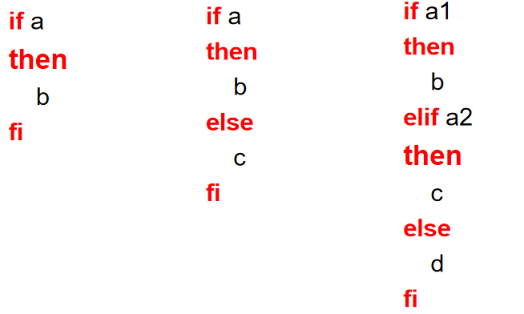
7、shell下如何做字符串拼接？
str1=$name$url #中间不能有空格
str2="$name $url" #如果被双引号包围，那么中间可以有空格
str3=$name": "$url #中间可以出现别的字符串
str4="$name: $url" #这样写也可以
str5="${name}Script: ${url}index.html" #这个时候需要给变量名加上大括号
8、如何判断一个变量是文件还是目录，-e -s的含义
-d file：如果文件是一个目录则结果为真
-f file：如果文件是一个普通文件则结果为真
-e file：如果文件存在则结果为真
-s file：如果文件的长度不为0则结果为真
9、字符串、表达式的比较
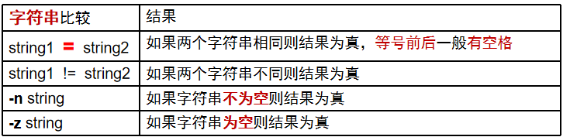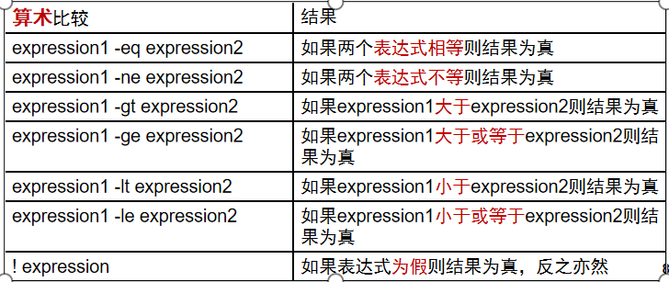
10、for循环，for循环的C语言风格写法
for foo in $*
do
echo $foo
done
C语言风格：
for((i=1;i<3;i++))
do
语句
done
11、while循环，无限循环，怎么写？
while [ "$foo" -le 5 ]
do
语句
done

无限循环：
while: 或 while true
12、case语句
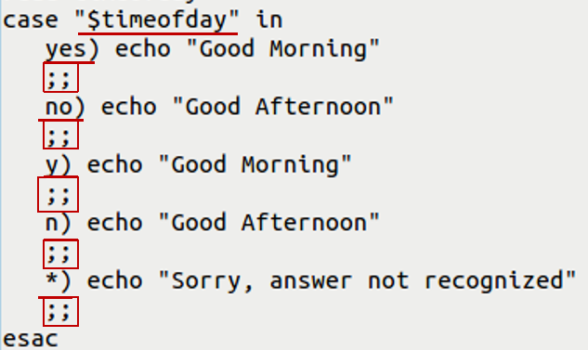
13、break
break: 跳出for、while、until循环
14、continue
continue: 结束当次循环，判断循环条件，决定是否进入下一轮循环
15、数组，array=(one two three four)是什么含义？如何输出数组的每个元素？如何获取数组的元素个数？
array=(one two three four)：声明数组
数组的访问：echo ${array[key]},
如果key是@或*，则代表数组中所有元素，输出的就是one two three four
显示数组元素个数：echo ${#array[*]}
- 斐波那契数列的构造及其求和。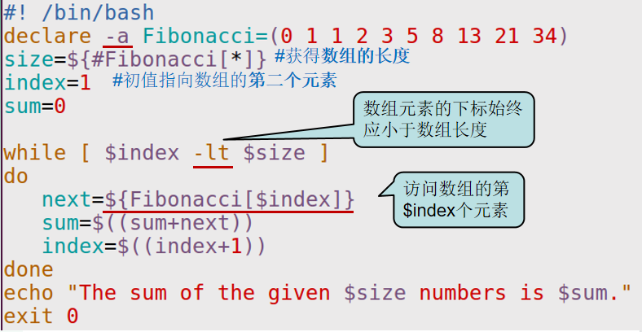
注：下列内容中，系统调用与函数在说法上没有加以区分。
第3章
1、gcc -c的含义
汇编，生成二进制文件.o
2、gcc编译过程包括哪些步骤，其中的链接步骤指的是什么？
步骤：预处理(-E)，编译(-S)，汇编(-c)，链接(-o)
链接步骤指生成可执行文件
3 、静态库与共享库的不同之处是什么？
函数库是一组预先编译好的函数的集合，通常以静态库、共享库两种格式存在
静态库缺点：当使用同一个函数库函数的多个程序同时运行时，内存中有同一函数的多个拷贝，从而消耗宝贵的内存资源以及磁盘空间。
共享库能够克服这一缺点，实现函数的动态链接；
4、make命令的功能、好处？makefile、Makefile的作用，基本结构？
功能：make工程管理器通过读入makefile或Makefile文件来执行大量的编译工作，该文件描述了系统中各个模块之间的依赖关系
好处： 当部分文件改变时，make工具决定需要重新编译的文件的最小集合，大大提高了效率。 使用：make -f makefile
makefile、Makefile作用：makefile所包含的规则主要描述目标文件（target文件，勿与.o文件混淆）由哪些依赖文件（dependency）产生，以及用什么命令来执行。
基本结构：目标文件：依赖文件
（Tab）产生目标文件的命令
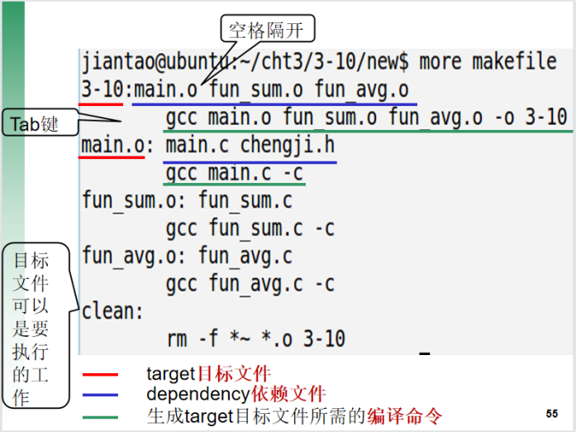
第4章
1、时间函数（asctime、localtime、time）的使用方法
asctime：将时间和日期以字符串格式表示
char *asctime(const struct tm *timeptr);
localtime：取得目前当地的时间和日期，并转换成现在的时间与日期的表示方法
struct tm *localtime(const time_t *timep);
time：取得系统当前的时间
time_t time(time_t *tp);
2、tm结构的基本属性
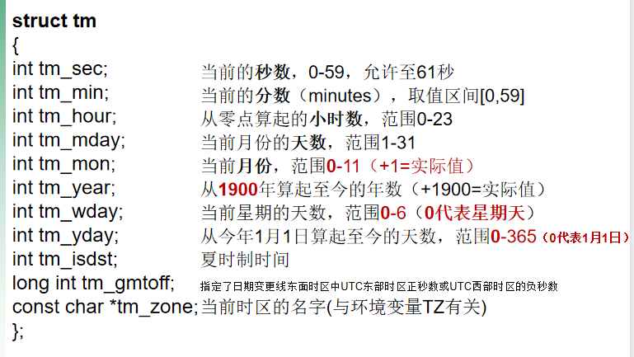
- 如何在C语言中输出当前的时间？（不使用system或exec函数族）
time_t tt,total;
char *wday[]={“Sun”,”Mon”,”Tue”,”Wed”,”Thu”,”Fri”,”Sat”}
struct tm *p;
total=time(&tt);
printf(“%s”,asctime(localtime(&tt)));//Sun Mar 28 21:35:22 2021
printf(“%s”,ctime(&tt));//Sun Mar 28 21:35:22 2021
p=localtime(&tt);
printf(“year:%d month:%d day:%d”,(1900+p->tm_year),(1+p->tm_mon),p->tm_mady);
printf(“%s%d:%d:%d\n”,wday[p->tm_wday],p->tm_hour,p->tm_min,p->tm_sec);
运行结果：year:2021 month:3 day:28 Sun21:35:22

- 什么是用户空间、什么是内核空间？
PPT:实用程序层包含编译程序、所编辑程序等，均在用户空间运行；
内核是Linux的主要组成部分，运行在内核态 ，实现资源抽象、分配、共享等。
网络资料：用户空间是指应用程序执行的区域，只有应用程序所需的资源都在该空间中。
内核空间负责控制整个计算机系统的硬件及软件资源，
- getenv函数与env命令
getenv函数：char *getenv(const char *name) //取得环境变量内容：
env命令：显示系统的环境变量
第5章
1、什么是系统调用、什么是函数？
系统调用是操作系统提供给我们的接口，让我们可以与硬件设备（如磁盘、打印机和CPU）进行交互
库函数是把函数放到库中，方便程序员使用，和语言有关，与操作系统无关。可以理解为是对系统调用的封装。
2、chmod函数
chmod函数原型：int chmod(const char *path, mode_t mode);
依据参数mode来更改文件的权限，mode可以是一个八进制数
3、umask函数的作用、umask命令的使用方法
作用：设置新的umask值
old_umask=umask(new_umask)
使用方法：umask，就可以直接得到当前umask的值
4、stat结构体与stat函数、stat命令的联系、各自的功能。
stat函数原型：int stat(const char *file_name, struct stat *buf);
取得文件属性：将file_name所指的文件的状态复制到buf所指的结构体中
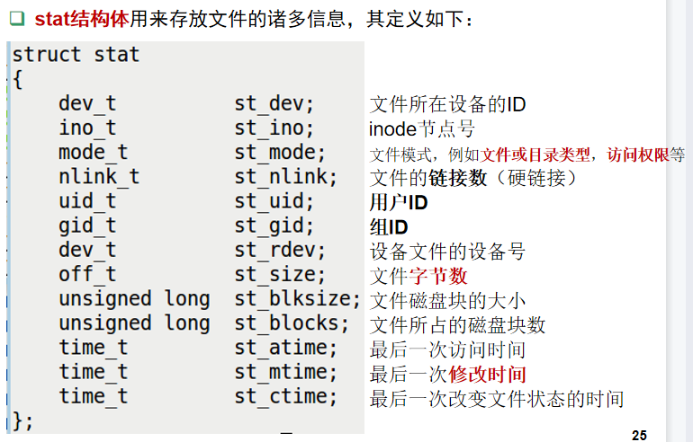
执行成功返回0，不成功返回-1

5、如何根据stat结构体获得文件的类型、权限等信息？
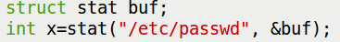
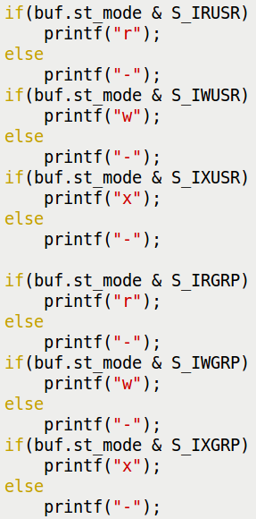
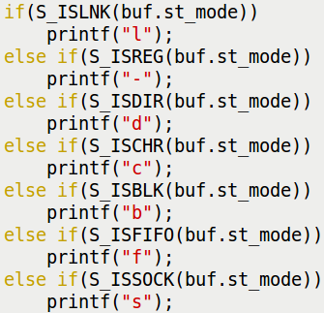
获得文件类型 获得文件权限
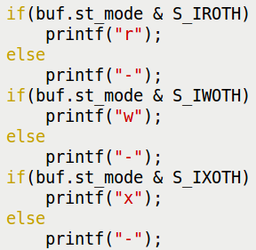


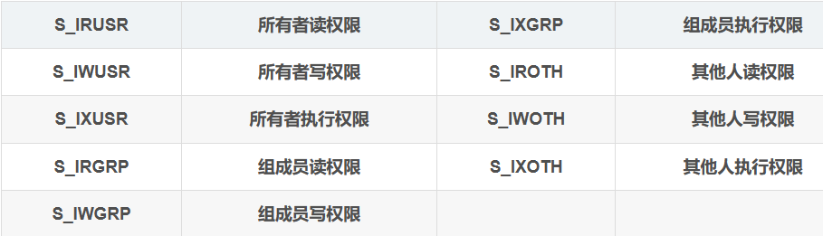

6、文件描述符与文件指针的区别，各自的应用环境
文件指针：指向进程用户区的一个被称为FILE结构的数据结构。
FILE结构包括缓冲区和文件描述符，文件描述符是问及那描述符表的一个索引，也就是说C语言的文件指针是Linux系统中对文件描述符的一种封装
文件描述符：Linux系统中打开文件就会获得文件描述符，它是个很小的正整数。
7、open、close、read、write要非常熟悉。读文件、读键盘、输出到屏幕、输出到文件操作要熟悉。
open函数打开或创建文件，可指定文件的属性（例如可读、可写、读写等打开方式）及用户权限。
int open(const char *pathname, int flags, mode_t mode);
函数执行成功则返回最小可用的文件描述符，否则返回-1

close函数关闭打开的文件。当一个进程终止时，它所打开的文件由内核自动关闭
int close(int fd);
参数是文件描述符
顺利关闭则返回0，否则返回-1
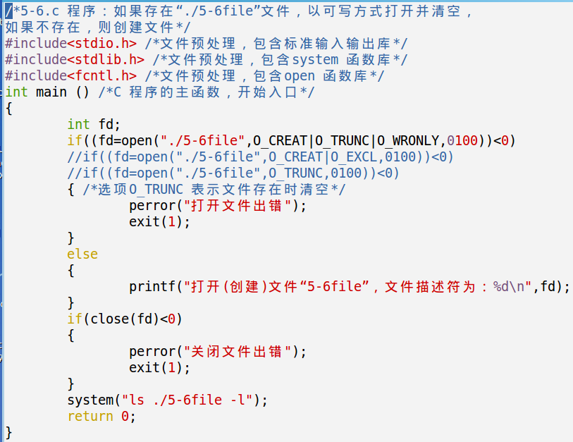
open函数：
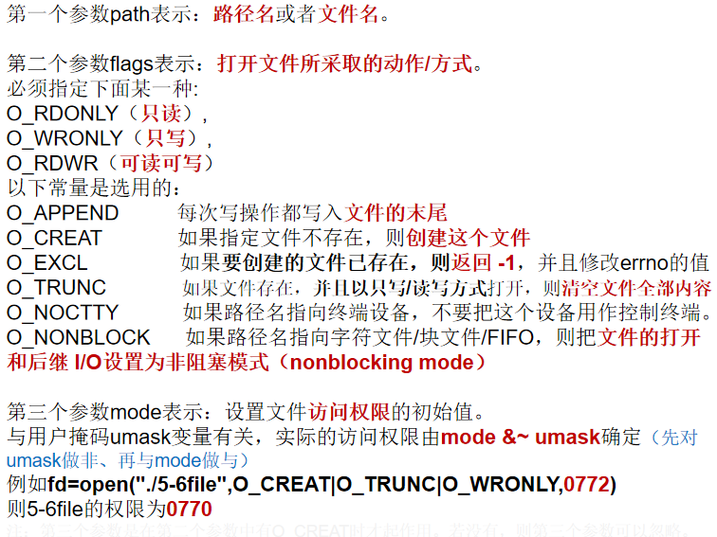
read函数原型：
ssize_t read(int fd, void *buf, size_t count);
其中
fd 文件描述符、buf 存储读入内容的内存空间、count 请求读取的字节数
函数的返回值是实际读入的字节数（≤count）（若读取时已经到达文件的末尾，则返回0；若读取错误，则返回-1）

write函数原型（输入参数及其含义与read函数相类似）
ssize_t write(int fd, void *buf, size_t count);
其中
fd 文件描述符、buf 需要写入的数据（数据来源）、count 写入的字节数
函数的返回值是实际写入的字节数（若写入错误，则返回-1）

STDIN_FILENO：接收键盘的输入
STDOUT_FILENO：向屏幕输出

读键盘，输出到屏幕
n=read(STDIN_FILENO, buf, 80); //读键盘输入
write(STDOUT_FILENO, buf, n); //输出到屏幕
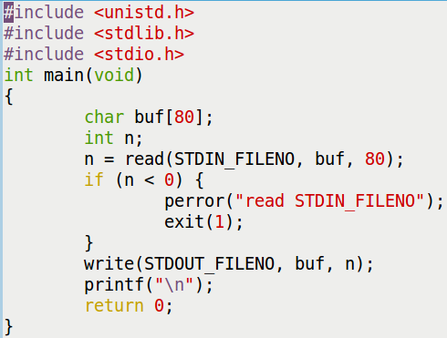
读文件，输出到文件
int fd;
fd=open("./5-6file", O_CREAT|O_TRUNC|O_WRONLY, 0644)
int n, fd0; char buf[80];
fd0=open("/etc/passwd", O_RDONLY);
n=read(fd0, buf, 100); //读文件
write(fd, buf, n); //写文件
close(fd);
close(fd0);
8、open文件时如果采用O_NONBLOCK方式，则后续的效果是怎么样的？
当（标准输入）文件打开时的flags包含O_NONBLOCK时，read就不会阻塞。
非阻塞方式下，当检测到数据没有到达时则立刻返回，减少了不必要的等待，提高了运行效率
9、open文件时，O_TRUNC、O_WRONLY是什么方式？
O_TRUNC： 如果文件存在，并且以只写/读写方式打开，则清空文件全部内容
O_WRONLY：以只写方式打开文件

10、如何利用C语言实现文件的复制？如何编写属于自己的命令程序，mycp ?
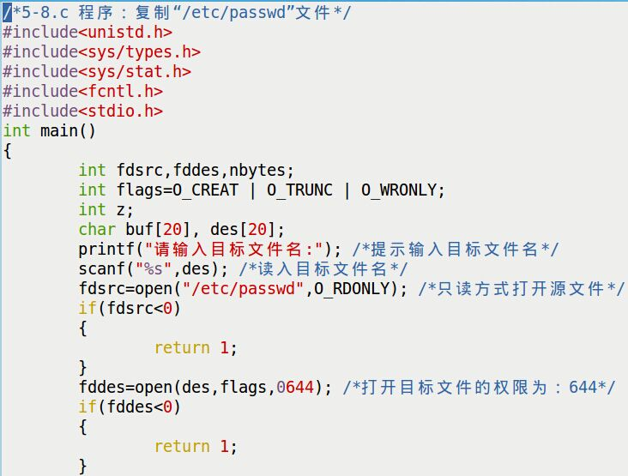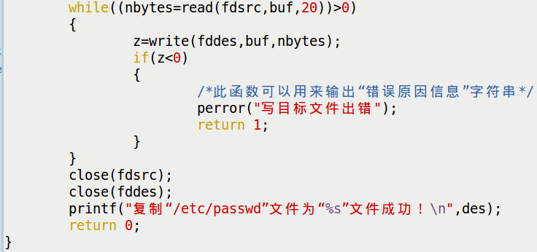
11、opendir、readdir、closedir是用来做什么的？
opendir : DIR *opendir(const char *name);
注：打开参数name指定的目录，打开成功则返回DIR指针，打开失败则返回NULL
readdir : struct dirent *readdir(DIR *dir);
返回指向结构体dirent的指针，成功则返回目录DIR中下一个文件或目录的进入点（指针），有错误发生或读取到目录尾则返回NULL
closedir int closedir(DIR *dir);
关闭DIR目录
打印指定目录下所有的文件或文件夹的名字（无递归形式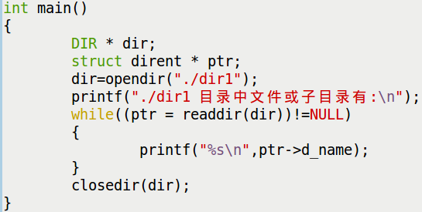
输出文件类型、名字
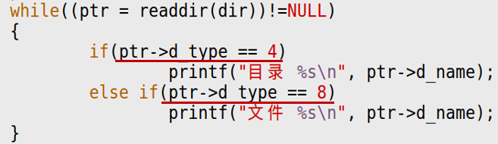
- 如何将指定目录下的文件或目录的详细信息（名称、类型、大小、修改时间等）列举出来？
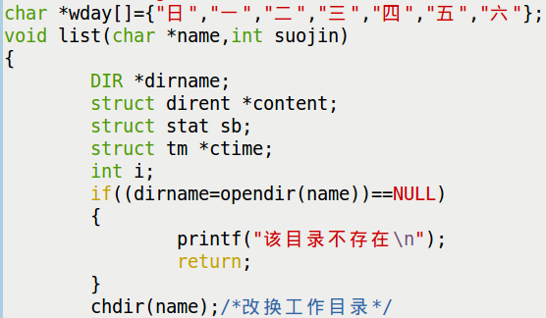
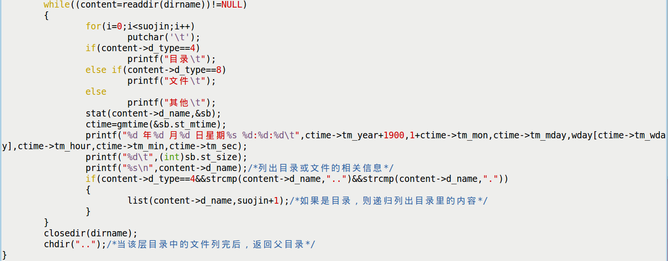

第6章
1、进程的基本概念
进程指正在执行中的程序
进程和程序的区别
进程是程序的一次执行过程，它是动态地创建和消亡的，具有一定的生命周期，是暂时存在的
而程序则是一组代码的集合，它是永久存在的，可长期保存。
- 如何获得进程的PID、PPID？
进程号（PID）、它的父进程号（PPID）
getpid()、getppid()函数能够获得当前进程的PID和PPID,函数不需要参数
- 熟练掌握fork函数的用法
int pid=fork();
进程调用fork函数创建一个新进程（子进程），该函数有两次返回的值：子进程的返回值为0；父进程的返回值是子进程的进程PID
- 父子进程如何交替执行？
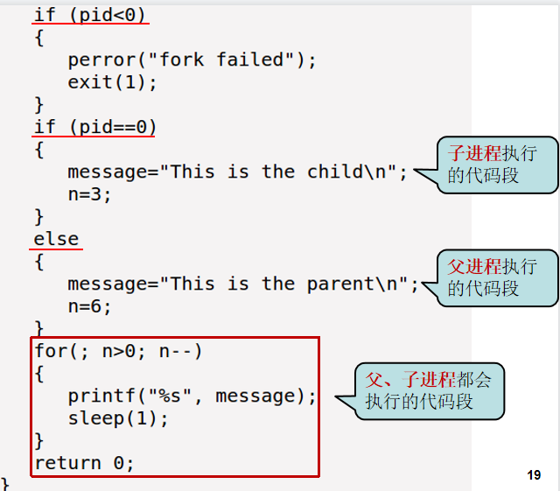
5、什么是僵尸进程、什么是孤儿进程，由谁来回收？
僵尸进程：一个已经中止运行、但其父进程尚未对其进行善后处理（释放其PCB块）的进程.
ps命令（ps 进程ID）将僵尸进程的状态显示为Z。
程序运行结束时，init进程自动清理僵尸进程。
孤儿进程：使用fork创建的子进程，父进程已经结束，子进程还在运行，这种进程为孤儿进程。这种进程很快会被init进程(PID=1)收养。
6、sleep函数的作用？
使得当前进程暂停（进入睡眠状态），直到达到参数seconds（秒）所指定的时间，或被信号所中断
- 如何避免僵尸进程，wait函数、waitpid函数的多种用法
让僵尸进程的父进程来回收，父进程每隔一段时间来查询子进程是否结束并回收，使用wait或waitpid函数，当子进程的终止早于父进程的终止时，让父进程及时了解子进程终止时的状态，避免/清除僵尸进程
wait函数
等待子进程结束或中断，即wait()暂停目前进程的执行，直到子进程正常结束或有信号到来
函数原型：pid_t wait(int *status); //*status是子进程状态值
执行成功则返回子进程的进程号（PID），如有错误则返回-1，失败原因存于errno中
waitpid函数
函数原型：pid_t waitpid(pid_t pid, int *status, int options);
其中，pid是子进程号，*status是子进程状态值，options可为0
同样，执行成功则返回子进程的进程号（PID），如有错误则返回-1，失败原因存于errno中
- 如何产生多个进程，而不发生僵尸进程，进程号之间彼此有什么关联？

9、WIFEXITED、WEXITSTATUS两个宏是用来做什么的？
判断子进程结束情况的两个宏
WIFEXITED(status) 如果子进程正常结束则为非0值
WEXITSTATUS(status) 取得子进程中exit()返回的退出码（一般先用WIFEXITED判断是否正常结束）
10、什么是SIGCHILD信号，有什么作用？
子进程退出后，内核会给它的父进程发送SIGCHLD信号 ，父进程收到这个信号后可以对子进程进行回收。 使用SIGCHLD信号完成对子进程的回收可以避免父进程阻塞等待而不能执行其他操作，只有当父进程收到SIGCHLD信号之后才去调用信号捕捉函数完成对子进程的回收，未收到SIGCHLD信号之前可以处理其他操作。
11、父进程如何给其子进程发送信号，通过什么函数？kill函数与raise函数的区别是什么？
通过pipe管道函数
kill函数是发送信号给指定的进程
raise函数是发送信号给当前进程
12、守护进程的特点是什么？如何产生一个守护进程？产生守护进程的每个步骤的作用分别是什么？
守护进程特点：
运行在后台，且一直在运行的一种特殊进程。
它独立于控制终端，且周期性地执行某种任务或等待处理某些事件。
如何产生一个守护进程？产生守护进程的每个步骤的作用分别是什么？
（1）创建子进程，终止父进程
该步骤使得程序在shell终端造成已经运行完毕的假象，之后的工作都在子进程中完成，在形式上与控制终端脱离。代码如下：
pid=fork();
if (pid>0)
exit(0); //终止父进程
（2）在子进程中创建新会话（此为最重要的一步）
调用setsid函数创建一个新的会话，使进程摆脱原会话、原进程组、原控制终端的控制。
（3）改变工作目录
调用chdir函数改变当前工作目录，如”/”或”/tmp” .
（4）重设文件创建掩码
调用umask函数，把文件创建掩码设置为0，例如umask(0)，从而免去子进程使用文件时所产生的诸多麻烦，大大增强该守护进程的灵活性。
（5）关闭文件描述符
子进程从父进程那里继承的一些已经打开的文件，可能消耗系统资源。可采用如下方式关闭文件描述符。
for (i=0; i<NOFILE; i++)
close(i);
13、什么是进程组、什么是会话组？
进程组为一个或多个进程的集合，有进程组号PGID
会话为一个或多个进程组的集合，有SID，有一个前台进程组和多个后台
14、守护进程是孤儿进程吗？
是，一个由init继承的孤儿进程。
15、如何编写简单的守护进程？例如周期性地向指定文件中写入当前的最新时间、如何监督检查指定文件是否被修改过？
运行完程序，记着手动杀死守护进程，否则它会在后台一直运行
kill -9 进程号

生成守护进程
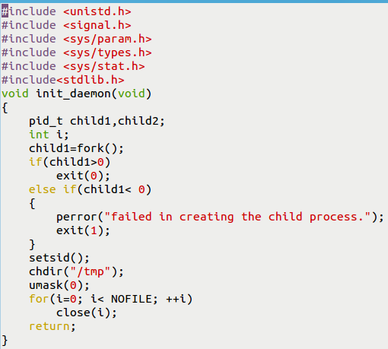
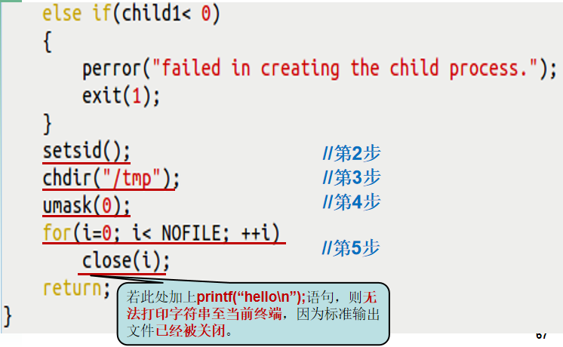
主程序：每隔10秒向/tmp目录下的日志文件6-9.log写入当前最新时间
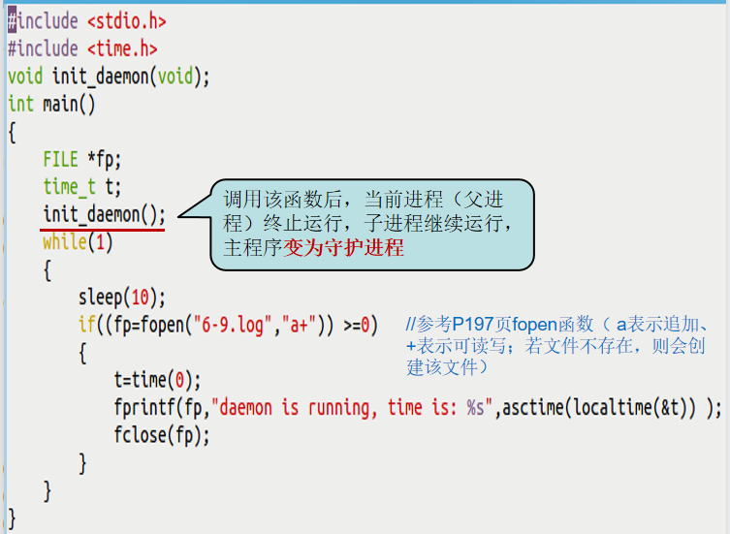
如何监督检查指定文件是否被修改过？？？
16、system函数与exec函数族的使用方法，区别
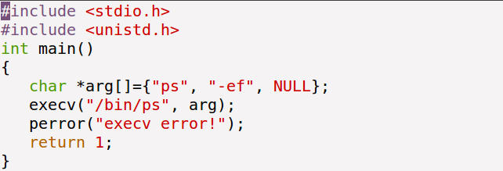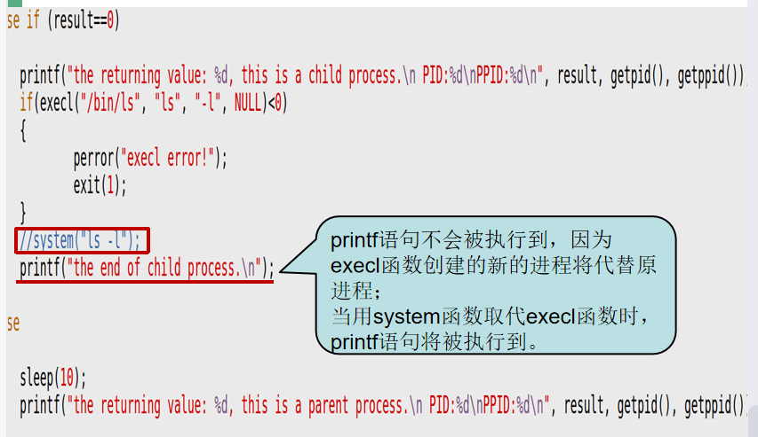

linux system 和 execl 函数对比
执行exec()后，老的进程上下文将被exec出来的新的进程上下文覆盖，新进程代替原进程执行。（如果exec()系统调用执行成功，则exec()之后的语句将不被执行）
执行system()后则相当于fork()出一个子进程，并等待此子进程执行完毕。（System()函数之后的语句一定会被执行到）
- exec函数族中execl、execv在使用时，参数方面有何区别？
int execl(const char *pathname， const char *arg0， ... /* (char *)0 */ );
execl()函数用来执行参数path字符串所指向的程序，第二个及以后的参数代表执行文件时传递的参数列表，最后一个参数必须是空指针以标志参数列表为空.
eg:
execl("/bin/ls"，"ls"，"-l"，"/etc"，(char *)0);

int execv(const char *path， char *const argv[]);
execv()函数函数用来执行参数path字符串所指向的程序，第二个为数组指针维护的程序参数列表，该数组的最后一个成员必须是空指针.
Eg:
char *argv[] = {"ls"， "-l"， "/etc"， (char *)0};
execv("/bin/ls"， argv);
第7章
1、进程间通信的几种方式是什么？
信号（signal）、管道（pipe）、套接字（socket）、
System V IPC 机制（消息队列、信号量、共享内存）
2、用户进程对于信号响应的方式有哪些？如何编程实现？
用户进程对信号的响应有三种方式：
1.执行默认操作。Linux对每一种信号都规定了默认的操作
2.捕捉信号。当信号发生时，执行所定义的信号处理函数
3.忽略信号。当不希望接收到的信号对进程的执行产生影响时，忽略该信号，即不对信号做任何处理；
应用程序对SIGKILL、SIGSTOP无法捕捉和忽略，以便系统管理员能在任何时候中断或结束某一特定的进程
编程实现：

3、alarm函数
alarm函数原型： int alarm(int seconds)
alarm：在seconds秒之后，向当前进程发送SIGALARM信号，该信号的默认处理动作是终止当前进程
4、signal函数的用法
signal：捕捉信号SIGNT、SIG_IGN、SIG_DFL或SIGQUIT时执行信号处理函数。
eg：signal(SIGINT,fun_ctrl_c);//如果按了Ctrl+c键，调用自定义信号处理函数fun_ctrl_c函数
5、当前进程如何在收到某一特定的信号（例如SIGINT）后，不执行默认的操作，转而执行自定义的操作？
使用signal函数
6、SIGKILL与SIGSTOP的特殊性在哪里？SIGINT、SIGQUIT、SIGTERM的共同点是什么？
应用程序对SIGKILL、SIGSTOP无法捕捉和忽略，两者都是为了使系统管理员能在任何时间中断或结束某一特定的进程而设置的。
7、什么是管道？什么是匿名管道、什么是命名管道，各自的应用场景是什么？
管道：管道允许在进程之间按照先进先出的方式传送数据，分为pipe（无名管道）、FIFO（命名管道）两种
无名管道pipe：
·只能用于具有亲缘关系的进程（如父子、兄弟进程）之间的通信
·是半双工的，数据只能向一个方向流动
命名管道FIFO：
·该类型管道在磁盘上有对应的节点，但没有数据块（见下图）
·即只拥有一个名字和相应的访问权限
·命名管道提供一个路径名与之关联，以FIFO的文件形式存在于文件系统中
·一旦建立，任何进程若有相应权限，都可以通过文件名将其打开、读写
无名管道：无文件名，进程只能访问自己或祖先创建的管道
命名管道：有文件名，有inode，任何进程有相应的权限都可以对它进行访问
各自的应用场景是什么？？？？？？？
8、如何利用pipe系统调用实现父子进程的管道通信？
1父进程调用pipe函数开辟管道，得到两个文件描述符指向管道的两端。
2父进程调用fork函数创建子进程，那么子进程也有两个文件描述符指向同一管道。
3父进程关闭管道读取端，子进程关闭管道写入端。父进程可以往管道里写，子进程可以往管道里面读，管道是用环形队列实现的，数据从写入端流入，从读取端流出，这样就实现了进程间通信。
Linux系统会同时为进程建立两个文件描述符pipe_fd[0]、pipe_fd[1]
父进程使用pipe_fd[1]把数据写入管道（write函数）
子进程使用pipe_fd[0]从管道读取数据（read函数）

#include<stdio.h>
#include<stdlib.h>
#include<sys/types.h>
#include<sys/wait.h>
#include<unistd.h>
#include<string.h>

int main(){
pid_t result;
int r_num;
int pipe_fd[2];
char buf_r[100],buf_w[100];
memset(buf_r,0,sizeof buf_r);
if(pipe(pipe_fd)<0){
printf("创建管道失败");
return -1;
}
result=fork();
if(result<0){
perror("创建子进程失败");
exit(0);
}
else if(result==0){
close(pipe_fd[1]);
if((r_num=read(pipe_fd[0],buf_r,100))>0)
printf("子进程从管道读取%d个字符，读取的字符串是：%s\n",r_num,buf_r);
close(pipe_fd[0]);
exit(0);
}else{
close(pipe_fd[0]);
printf("请从键盘输入写入管道的字符串\n");
scanf("%s",buf_w);
if(write(pipe_fd[1],buf_w,strlen(buf_w))!=-1)
printf("父进程向管道写入：%s\n",buf_w);
close(pipe_fd[1]);
waitpid(result,NULL,0);
exit(0);
}
}
9、如何利用匿名管道让父进程写文件、子进程读文件？如何使用dup2函数让操作变得更简单？
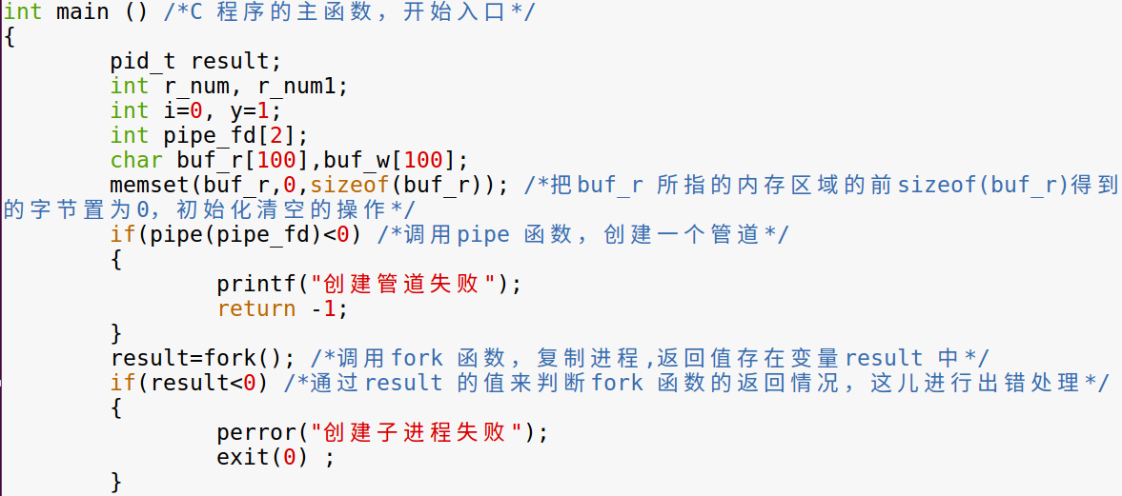
使父进程读取某一文件的内容，把读取的字符串写入管道，子进程从管道中读取并输出字符串。

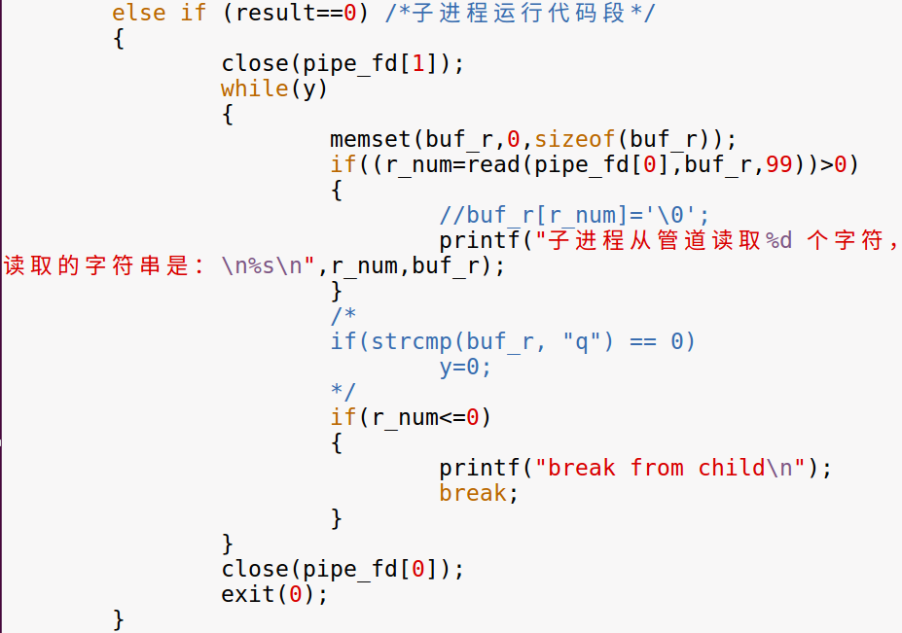

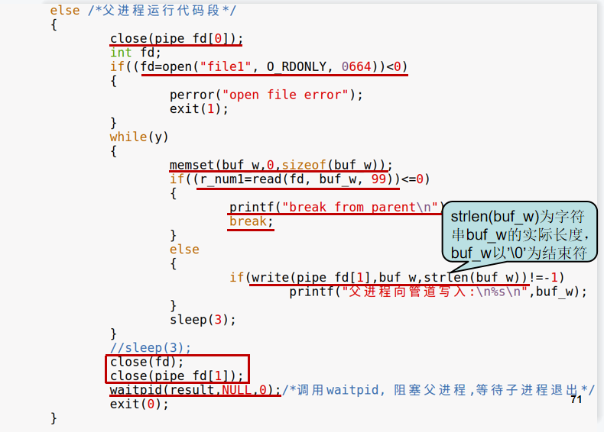

使用dup2函数让操作变得更简单

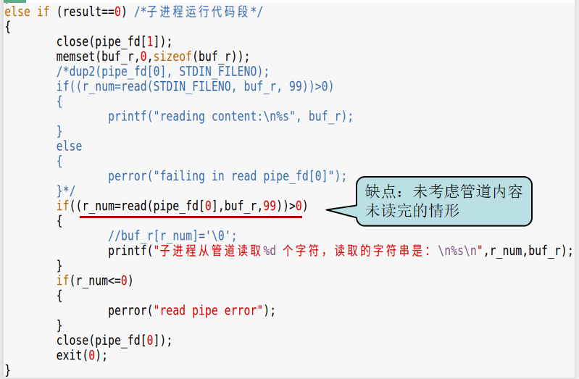
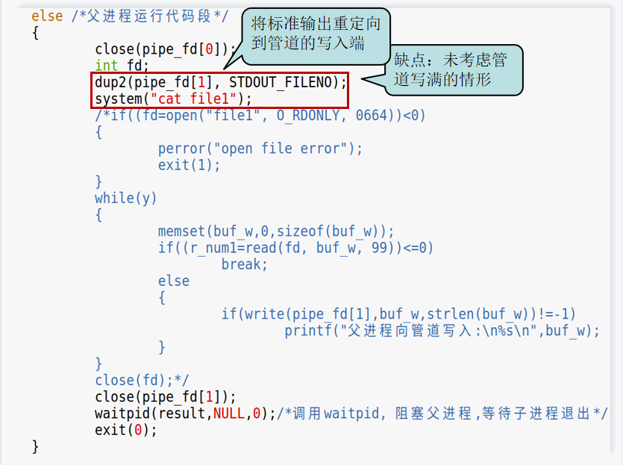
10、命名管道文件的类型是以什么开头的？
d 文件夹
l 链接文件
b 块设备
c 字符设备
p 命名管道

